|  |
| --- |
| BAN CƠ YẾU CHÍNH PHỦ  **HỌC VIỆN KỸ THUẬT MẬT MÃ**  Logo HvKTMM  **BÁO CÁO BÀI TẬP LỚN**  **Môn: Thực tập cơ sở**  **XÂY DỰNG WEBSITE BÁN HÀNG ONLINE**  *Người hướng dẫn:***ThS. Lê Đức Thuận**  *Sinh viên thực hiện:* Nhóm: 64  **Lưu Văn Tùng - AT160456**  **Lê Ngọc Thiện - AT16549**  **Nguyễn Xuân Tiến** - **AT16448** |
| Hà Nội 2022 |

# Mục lục

[Mục lục](#_Toc724)

[Danh mục hình ảnh](#_Toc15984)

[Lời nói đầu 1](#_Toc2644)

[CHƯƠNG I: CƠ SỞ LÝ THUYẾT 2](#_Toc10032)

[1. Tổng quan đề tài 2](#_Toc6384)

[1.1. Lý do chọn đề tài 2](#_Toc19687)

[1.2. Mục tiêu đề tài 2](#_Toc11980)

[1.3. Yêu cầu của đề tài 2](#_Toc881)

[1.3.1. Yêu cầu chung 2](#_Toc31605)

[1.3.2. Xây dựng website thương mại điện tử 3](#_Toc17090)

[1.3.3. Các chức năng chính 3](#_Toc27458)

[2. Nghiên cứu: Số lượng trang web thương mại điện tử trên toàn thế giới từ năm 2019 – 2022 3](#_Toc4411)

[2.1. Các công nghệ xây dựng nền tảng thương mại điện tử phổ biến trên toàn thế giới 4](#_Toc12495)

[3. Mô tả bài toán 5](#_Toc3529)

[3.1 Tổng quan về hệ thống 5](#_Toc13100)

[3.2 Người dùng cuối hệ thống 5](#_Toc32703)

[4. Giới thiệu về ngôn ngữ và công cụ sử dụng 5](#_Toc20157)

[4.1. Giới thiệu về JavaScript, HTML,CSS 5](#_Toc17105)

[4.2. Tại sao sử dụng ngôn ngữ lập trình PHP 6](#_Toc1499)

[4.3 Giới thiệu về MySQL 6](#_Toc22428)

[4.4. Ưu điểm của MySQL 7](#_Toc26546)

[4.5 Giới thiệu về Framework yii 7](#_Toc26001)

[KẾT LUẬN CHƯƠNG 1: 7](#_Toc26365)

[CHƯƠNG II: THIẾT KẾ VÀ XÂY DỰNG HỆ THỐNG 8](#_Toc8530)

[1. Yêu cầu chức năng 8](#_Toc26492)

[2. Yêu cầu phi chức năng 8](#_Toc25266)

[2.1 Mô hình bán hàng trên mạng 8](#_Toc16485)

[3 Phân tích các ca sử dụng 9](#_Toc20473)

[4 Use case tổng quát 18](#_Toc6798)

[4.1 Mô hình của khách hàng: 19](#_Toc28751)

[4.2. Activity 23](#_Toc16082)

[4.3 Sequence 32](#_Toc2982)

[4.4 Class Diagram 49](#_Toc17665)

[5 Thiết kế cơ sở dữ liệu 50](#_Toc7833)

[CHƯƠNG III: Thử nghiệm website 51](#_Toc4422)

[3.1 Các tính năng của hệ thống 51](#_Toc18835)

[3.1.1 Đăng ký và đăng nhập 51](#_Toc928)

[3.1.2. Trang quản trị admin 54](#_Toc12494)

[3.1.3. Quản lý danh mục sản phẩm 54](#_Toc19121)

[3.1.4. Quản lý giỏ hàng 55](#_Toc28143)

[3.1.5 Quản Lý tài khoản 57](#_Toc4719)

[3.1.6. Quản lí sản phẩm 58](#_Toc21091)

[3.2. Quản lý đơn hàng 59](#_Toc30430)

[KẾT LUẬN 62](#_Toc22105)

[1. Kết quả đạt được 62](#_Toc9036)

[2. Hướng phát triển 62](#_Toc17337)

[TÀI LIỆU THAM KHẢO 63](#_Toc12371)

# Danh mục hình ảnh

[Hình 1: Số lượng website từ 2019-2002 4](#_Toc111649604)

[Hình 2: Các công nghệ xây dựng nền tảng TMĐT phổ biến 4](#_Toc111649605)

[Hình 3: mô hình use case tổng quát 19](#_Toc111649606)

[Hình 4: Use case khách hàng 19](#_Toc111649607)

[Hình 5: Use case khách hàng quản lý giỏ hàng 20](#_Toc111649608)

[Hình 6: Khách hàng tìm kiếm 20](#_Toc111649609)

[Hình 7: Use case administrator quản lý danh mục sản phẩm 21](#_Toc111649610)

[Hình 8: Biểu đồ Use Case cho Tác nhân Adminitrator quản lý 21](#_Toc111649611)

[Hình 9 Use case Administrator quản lý sản phẩm 22](#_Toc111649612)

[Hình 10 Use case Administrator quản lý hóa đơn 22](#_Toc111649613)

[Hình 11 Use case Administrator quản lý câu hỏi ý kiến khách hàng 23](#_Toc111649614)

[Hình 12 Activity khách hàng quản lý giỏ hàng 23](#_Toc111649615)

[Hình 13 Activity khách hàng gửi câu hỏi, ý kiến 24](#_Toc111649616)

[Hình 14 Activity khách hàng tìm kiếm sản phẩm 25](#_Toc111649617)

[Hình 15 Activity Administrator quản lý danh mục sản phẩm 26](#_Toc111649618)

[Hình 16 Activity Administrator quản lý khách hàng 27](#_Toc111649619)

[Hình 17 Activity Administrator quản lý sản phẩm 28](#_Toc111649620)

[Hình 18 Activity Administrator quản lý đơn hàng 29](#_Toc111649621)

[Hình 19 Activity Administrator quản lý câu hỏi, ý kiến khách hàng 30](#_Toc111649622)

[Hình 20 Activity Administrator quản lý chi tiết hóa đơn 31](#_Toc111649623)

[Hình 21 Sequence khách hàng đăng kí 32](#_Toc111649624)

[Hình 22 Sequence khách hàng đăng nhập 33](#_Toc111649625)

[Hình 23 Sequence khách hàng tìm kiếm sản phẩm 33](#_Toc111649626)

[Hình 24 Sequence khách hàng xem chi tiết sản phẩm 34](#_Toc111649627)

[Hình 25 Sequence khách hàng thêm sản phẩm vào giỏ hàng 35](#_Toc111649628)

[Hình 26 Sequence khách hàng xóa sản phẩm ở giỏ hàng 35](#_Toc111649629)

[Hình 27 Sequence khách hàng cập nhật thông tin sản phẩm ở giỏ hàng 36](#_Toc111649630)

[Hình 28 Sequence khách hàng gửi ý kiến, câu hỏi 37](#_Toc111649631)

[Hình 29 Sequence Administrator đăng nhập 37](#_Toc111649632)

[Hình 30 Sequence Administrator cập nhật thông tin khách hàng 38](#_Toc111649633)

[Hình 31 Sequence Administrator thêm khách hàng 39](#_Toc111649634)

[Hình 32 Sequence Administrator xóa khách hàng 39](#_Toc111649635)

[Hình 33 Sequence Administrator cập nhật thông tin sản phẩm 40](#_Toc111649636)

[Hình 34 Sequence Administrator thêm sản phẩm 40](#_Toc111649637)

[Hình 35 Sequence Administrator xóa sản phẩm 41](#_Toc111649638)

[Hình 36 Sequence Administrator cập nhật thông tin hóa đơn 41](#_Toc111649639)

[Hình 37 Sequence Administrator thêm hóa đơn 42](#_Toc111649640)

[Hình 38 Sequence Administrator xóa hóa đơn 43](#_Toc111649641)

[Hình 39 Sequence Administrator cập nhật thông tin danh mục 43](#_Toc111649642)

[Hình 40 Sequence Administrator thêm danh mục 44](#_Toc111649643)

[Hình 41 Sequence Administrator xóa danh mục 44](#_Toc111649644)

[Hình 42 Sequence Administrator cập nhật ý kiến khách hàng 45](#_Toc111649645)

[Hình 43 Sequence Administrator xóa ý kiến khách hàng 46](#_Toc111649646)

[Hình 44 Sequence Administrator thêm mới ý kiến khách hàng 46](#_Toc111649647)

[Hình 45 Sequence Administrator cập nhật chi tiết hóa đơn 47](#_Toc111649648)

[Hình 46 Sequence Administrator xem báo cáo, thống kê 48](#_Toc111649649)

[Hình 47 Class diagram 49](#_Toc111649650)

[Hình 48 Các bảng CSDL 50](file:///C:\\Users\\LENOVO\\Desktop\\Nhóm%2064_TTCS-web%20(uuupppp).docx" \l "_Toc111649651)

[Hình 49 Giao diện đăng ký 51](file:///C:\\Users\\LENOVO\\Desktop\\Nhóm%2064_TTCS-web%20(uuupppp).docx" \l "_Toc111649652)

[Hình 50 Yêu cầu khi đăng nhập 52](file:///C:\\Users\\LENOVO\\Desktop\\Nhóm%2064_TTCS-web%20(uuupppp).docx" \l "_Toc111649653)

[Hình 51 Giao diện khi đăng nhập thành công 53](file:///C:\\Users\\LENOVO\\Desktop\\Nhóm%2064_TTCS-web%20(uuupppp).docx" \l "_Toc111649654)

[Hình 52 Giao diện chi tiết sản phẩm](file:///C:\\Users\\LENOVO\\Desktop\\Nhóm%2064_TTCS-web%20(uuupppp).docx" \l "_Toc111649655) 53

[Hình 53 Giao diện chính của trang quản trị chung admin 54](file:///C:\\Users\\LENOVO\\Desktop\\Nhóm%2064_TTCS-web%20(uuupppp).docx" \l "_Toc111649656)

[Hình 54 Giao diện quản lý danh mục sản phẩm 54](#_Toc111649657)

[Hình 55 Giao diện quản lý giỏ hàng 55](file:///C:\\Users\\LENOVO\\Desktop\\Nhóm%2064_TTCS-web%20(uuupppp).docx" \l "_Toc111649658)

[Hình 56 Giao diện nhận gửi email khi đặt hàng thành công 56](#_Toc111649659)

[Hình 57 Giao diện quản lý tài khoản 57](file:///C:\\Users\\LENOVO\\Desktop\\Nhóm%2064_TTCS-web%20(uuupppp).docx" \l "_Toc111649660)

[Hình 58 Thay đổi thông tin tài khoản users 57](file:///C:\\Users\\LENOVO\\Desktop\\Nhóm%2064_TTCS-web%20(uuupppp).docx" \l "_Toc111649661)

[Hình 59 Giao diện Quản lý sản phẩm 58](#_Toc111649662)

[Hình 60 Chi tiết phần thêm sản phẩm 58](#_Toc111649663)

[Hình 61 Chi tiết đơn hàng 59](#_Toc111649664)

[Hình 62 Quản lý đơn hàng 59](file:///C:\\Users\\LENOVO\\Desktop\\Nhóm%2064_TTCS-web%20(uuupppp).docx" \l "_Toc111649665)

# 

# Lời nói đầu

Những tiến bộ to lớn về công nghệ, đặc biệt là công nghệ thông tin trong những thập niên cuối của thế kỷ 20 đã tạo ra bước ngoặt mới cho sự phát triển kinh tế xã hội toàn cầu. Chính trên nền tảng đó, một phương thức thương mại mới đã xuất hiện và phát triển nhanh chóng, đó là thương mại điện tử. Thương mại điện tử chính là một công cụ hiện đại sử dụng mạng internet giúp cho các doanh nghiệp có thể thâm nhập vào thị trường thế giưới, thu thập thông tin nhanh hơn, nhiều hơn và chính xác hơn. Với thương mại điện tử, các doanh nghiệp cũng có thể đưa các thông tin về sản phẩm của mình đến các đối tượng khách hàng tiềm năng khác nhau ở mọi nơi trên thế giưới với chi phí thấp hơn nhiều so với các phương pháp truyền thống.

Trong xu thế phát triển mạnh mẽ của thương mại điện tử trên thế giới, các doanh nghiệp Việt Nam đặc biệt là các doanh nghiệp vừa và nhỏ bộ phậm chiếm tỷ lệ lớn trong tổng số các doanh nghiệp Việt Nam, cũng đã bước đầu nhận thức được lợi ích của tầm quan trọng của việc ứng dựng thương mại điện tử. Tuy nhiên, do còn nhiều hạn chế trong nhận thức của bản thân các doanh nghiệp cũng như điều kiện cơ sở hạ tầng, việc ứng dụng thương mại điện tử trong các doanh nghiệp vừa và nhỏ ở Việt Nam có thể nói mới ở mức sơ khởi. Vì thế, các doanh nghiệp vừa và nhỏ cần xây dựng cho mình một chiến lược kinh doanh phù hợp với điều kiện thực tế hiện nay nhằm tiếp cận nhiều hơn nữa với thương mại điện tử để có thể khai thác tối đa lợi ích mà phương thức kinh doanh này đem lại.

Ngày này, các cửa hàng trực tuyến xuất hiện càng nhiều. Cửa hàng trực tuyến sẽ đem lại nhiều lợi ích cho người sử dụng. Đối với doanh nghiệp, tiết kiệm được không gian trưng bày sản phẩm, tiết kiệm nguồn nhân lực, tiết kiệm chi phí mặt bằng… Đối với khách hàng, tiết kiệm được thời gian đi lại, lựa chọn được những sản phẩm ưa thích… Đây cũng là lý do để em chọn đề tai: “Xây dựng website thương mại điện tử” làm đề tài môn thực tập cơ sở.

# CHƯƠNG I: CƠ SỞ LÝ THUYẾT

## Tổng quan đề tài

### Lý do chọn đề tài

Như chúng ta cũng thấy trong thị trường hiện nay thì việc cạnh tranh về kinh doanh ngày càng trở nên quyết liệt và hầu hết những nhà kinh doanh, những công ty lớn đều rất chú tâm đến việc làm thoả mãn khách hàng một cách tốt nhất.

So với kinh doanh truyền thống thì TMDT chi phí thấp hơn, hiệu quả đạt cao hơn. Hơn thế nữa, với lợi thế của công nghệ Internet nên việc truyền tải thông tin về sản phẩm nhanh chóng, thuận tiện. Kết hợp với bộ phận giao hàng tận nơi, là thông qua bưu điện và ngân hàng để thanh toán tiền, càng tăng thêm thuận lợi để loại hình này phát triển.

Biết được những nhu cầu đó chương trình “Xây dựng Website bán hàng trực tuyến” được xây dựng nhằm để đáp ứng cho mọi người tiêu dùng trên toàn quốc và thông qua hệ thống Website này họ có thể đặt mua các mặt hàng hay sản phẩm cần thiết. Do đó, với sự ra đời các website bán hàng qua mạng, mọi người có thể mua mọi thứ hàng hóa mọi lúc mọi nơi mà không cần phải tới tận nơi để mua.

### Mục tiêu đề tài

* Xây dựng một website bán hàng cho cửa hàng
* Hiểu biết về các giải pháp xây dựng một website thương mại điện tử
* Xây dựng một website bán hàng mang lại thuận tiện cho người dùng, tiết kiệm thời gian khi có nhu cầu mua một sản phẩm
* Phát triển thương hiệu cho cửa hàng

### Yêu cầu của đề tài

#### 1.3.1. Yêu cầu chung

**-**  Tìm hiểu về hoạt động kinh doanh thương mại điện tử.

**-** Tìm hiểu các giải pháp xây dựng một website thương mại điện tử như thế nào.

**-** Xây dựng một trang web với đầy đủ các tính năng phục vụ cho việc bán hàng trực tuyến.

**-** Xây dựng các chức năng giúp người quản trị dễ dàng quản lý nội dung trang web.

#### 1.3.2. Xây dựng website thương mại điện tử

**-**  Website thương mại điện tử có một số chức năng như sau:

**+** Đối với khách hàng: Xem danh sách các sản phẩm, xem thông tin chi tiết một sản phẩm, tìm kiếm sản phẩm, thêm sản phẩm vào giỏ hàng, đặt mua, góp ý, liên hệ, …

**+** Đối với quản trị: quản trị sản phẩm, quản trị đơn hàng, quản trị khách hàng, quản trị góp ý,…

#### 1.3.3. Các chức năng chính

**-** Website thương mại điện tử được xây dựng với tiêu chí phục vụ cho tất cả mọi người, đáp ứng đầy đủ các mặt hàng, các chức năng của một website bán hàng trực tuyến.

**-** Website bao gồm các loại người dùng chính: Khách hàng vãng lai, khách hàng thành viên, admin.

**+** Đối với khách hàng vãng lai: Xem danh sách sản phẩm, xem chi tiết sản phẩm, đưa sản phẩm vào giỏ hàng, cập nhập giỏ hàng, tìm kiếm, đăng ký,..

**+** Đối với khách hàng thành viên: ngoài những chức năng như khách vãng lai còn có thêm một số chức năng như đặt mua, xem danh sách đơn hàng, quản lý đơn hàng, thanh toán, đăng nhập,...

**+** Đối với admin: toàn quyền trong hệ thống và là người quyết định đối với các chức năng trong hệ thống.

## Nghiên cứu: Số lượng trang web thương mại điện tử trên toàn thế giới từ năm 2019 – 2022

Có hơn **26 triệu** trang web Thương mại điện tử trên toàn cầu, với ngày càng nhiều trang web được tạo mỗi ngày.

Do đại dịch Covid-19, số lượng trang web Thương mại điện tử trên thế giới **tăng gấp đôi** vào năm 2021. Con số đó đã tăng từ **9,7 triệu** lên **19,8 triệu** trong năm ( tăng trưởng **204%** ).

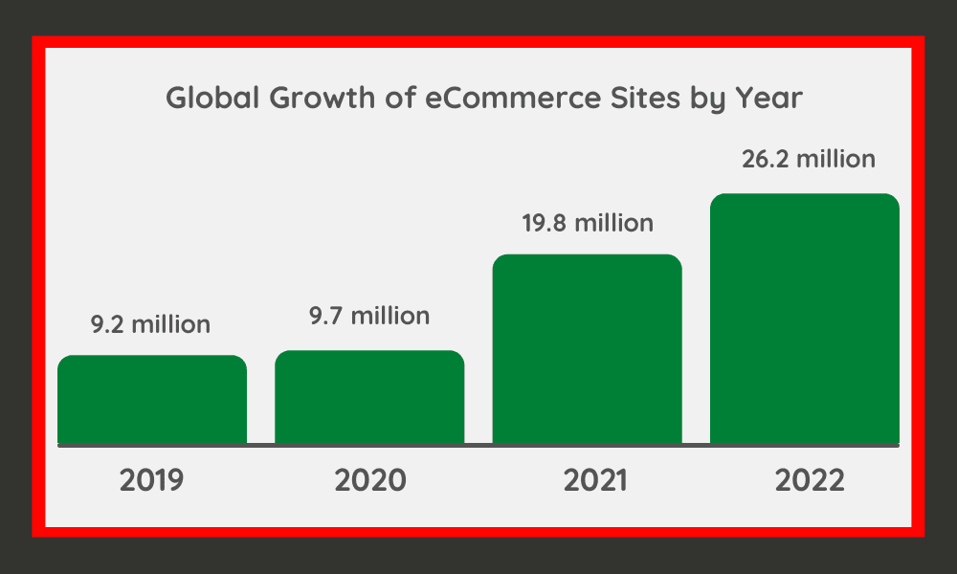

Hình 1: Số lượng website từ 2019-2002

### 2.1. Các công nghệ xây dựng **nền tảng thương mại điện tử phổ biến trên toàn thế giới**

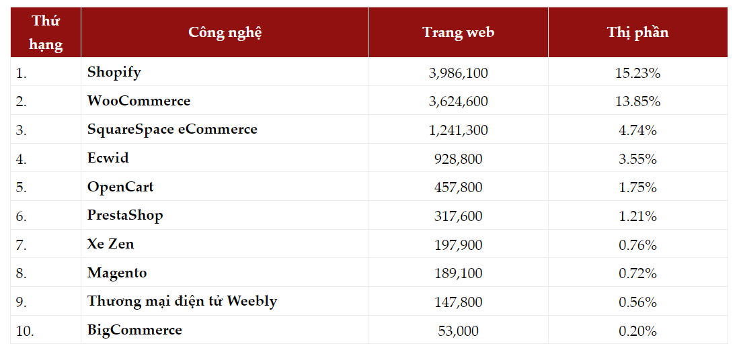

Hình 2: Các công nghệ xây dựng nền tảng TMĐT phổ biến

+ Công nghệ Shopify được sử dụng bởi gần **4 triệu** trang web.

+ WooCommerce đi sau một chút với chỉ hơn **3,6 triệu** trang web.

+ Công nghệ thương mại điện tử của SquareSpace được hơn **1,2 triệu** trang web sử dụng.

+ Đây là **3** nền tảng duy nhất vượt quá **1 triệu** .

+ Tất cả các trình xây dựng trang Thương mại điện tử khác được sử dụng bởi dưới 1 triệu trang web.

## Mô tả bài toán

### 3.1 Tổng quan về hệ thống

* Hệ thống bán hàng là giải pháp tối ưu về chi phí dành cho các doanh nghiệp với nhiều chi nhánh đồng thời đáp ứng các chức năng sau:
* Quản lý hàng bán
* Quản lý khách hàng
* Quản lý giỏ hàng
* Quản lý tin tức
* Hệ thống Website bán hàng phải đáp ứng được các yêu cầu sau:
* Mọi người có thể đăng ký tài khoản và đăng nhập để thực hiện mua hàng
* Người dùng và khách truy cập tìm kiếm, xem thông tin sản phẩm
* Người dùng có thể thực hiện được việc mua sắm, kiểm soát thông tin cá nhân, thông tin giỏ hàng và thanh toán
* Người quản trị có thể phân quyền quản lý cho các thành viên, kiểm soát và cập nhật mọi thông tin sản phẩm

### 3.2 Người dùng cuối hệ thống

Là những người sẽ thực sự sử dụng hệ thống:

* Guest (Khách hàng): có thể tìm kiếm, xem thông tin sản phẩm
* User (Người dùng): có thể tìm kiếm, xem thông tin sản phẩm, quản lý thông tin cá nhân, giỏ hàng, thanh toán
* Admin: Người quản trị hệ thống

## Giới thiệu về ngôn ngữ và công cụ sử dụng

### 4.1. Giới thiệu về JavaScript, HTML,CSS

**JavaScript** là một ngôn ngữ chương trình thông dịch với các khả năng hướng đối tượng. Là một trong ba ngôn ngữ chính trong lập trình web và có mối liên hệ lẫn nhau để xây dựng một website sống động, chuyên nghiêp:

* **HTML:** Hỗ trợ trong việc xây dựng layout, them mội dung dễ dàng trên website.
* **CSS:** Hỗ trợ giúp cho người thiết kế dễ dàng áp đặt các phong cách đã được thiết kế lên bất kì page nào của website một cách nhanh chóng, đồng bộ việc định dạng thiết kế, bố cục, style, màu sắc,…
* ****JavaScript**: Tạo nên những nội dung “động” trên website**

### 4.2. Tại sao sử dụng ngôn ngữ lập trình PHP

- Là một [ngôn ngữ lập trình](https://vi.wikipedia.org/wiki/Ng%C3%B4n_ng%E1%BB%AF_l%E1%BA%ADp_tr%C3%ACnh" \o "Ngôn ngữ lập trình) kịch bản hay một loại [mã lệnh](https://vi.wikipedia.org/wiki/M%C3%A3_l%E1%BB%87nh" \o "Mã lệnh) chủ yếu được dùng để phát triển các [ứng dụng](https://vi.wikipedia.org/wiki/%E1%BB%A8ng_d%E1%BB%A5ng_web" \o "Ứng dụng web) viết cho máy chủ, [mã nguồn mở](https://vi.wikipedia.org/wiki/Ph%E1%BA%A7n_m%E1%BB%81m_ngu%E1%BB%93n_m%E1%BB%9F" \o "Phần mềm nguồn mở), dùng cho mục đích tổng quát. Nó rất thích hợp với [web](https://vi.wikipedia.org/wiki/Internet" \o "Internet) và có thể dễ dàng nhúng vào trang [HTML](https://vi.wikipedia.org/wiki/HTML" \o "HTML). Do được tối ưu hóa cho các [ứng dụng web](https://vi.wikipedia.org/wiki/%E1%BB%A8ng_d%E1%BB%A5ng_web" \o "Ứng dụng web), tốc độ nhanh, nhỏ gọn, cú pháp giống [C](https://vi.wikipedia.org/wiki/C_(ng%C3%B4n_ng%E1%BB%AF_l%E1%BA%ADp_tr%C3%ACnh)" \o "C (ngôn ngữ lập trình)) và [Java](https://vi.wikipedia.org/wiki/Java_(ng%C3%B4n_ng%E1%BB%AF_l%E1%BA%ADp_tr%C3%ACnh)" \o "Java (ngôn ngữ lập trình)), dễ học và thời gian xây dựng sản phẩm tương đối ngắn hơn so với các ngôn ngữ khác nên PHP đã nhanh chóng trở thành một [ngôn ngữ lập trình](https://vi.wikipedia.org/wiki/Ng%C3%B4n_ng%E1%BB%AF_l%E1%BA%ADp_tr%C3%ACnh" \o "Ngôn ngữ lập trình) web phổ biến nhất thế giới.

+ Các đặc điểm nổi bật:

* PHP là mã nguồn mở
* Tốc độ nhanh, dễ sử dụng
* Chạy trên nhiều hệ điều hành
* Truy cập bất kỳ loại CSDL nào
* Luôn được cải tiến và cập nhật
* Tương thích với hầu hết các server đang sử dụng hiện nay như Apache

### 4.3 Giới thiệu về MySQL

**MySQL** là hệ quản trị cơ sở dữ liệu mã nguồn mở, gọi tắt là RDBMS (Relational Database Management System), hoạt động theo mô hình Client (Máy khách) – Server (Máy chủ). MySQL được tích hợp apache, PHP. MySQL quản lý dữ liệu thông qua các CSDL (cơ sở dữ liệu). Mỗi CSDL có thể có nhiều bảng quan hệ chứa dữ liệu.

MySQL có cơ chế phân quyền người sử dụng riêng, mỗi người dùng có thể được quản lý một hoặc nhiều cơ sở dữ liệu khác nhau, mỗi người dùng có một tên truy cập (user name) và mật khẩu tương ứng để truy xuất đến cơ sở dữ liệu.

Khi ta truy vấn tới cơ sở dữ liệu MySQL, ta phải cung cấp tên truy cập và mật khẩu của tài khoản có quyền sử dụng cơ sở dữ liệu đó. Nếu không, chúng ta sẽ không làm được gì cả.

### 4.4. Ưu điểm của MySQL

***- Dễ sử dụng***: **MySQL** là cơ sở dữ liệu tốc độ cao, ổn định, dễ sử dụng và hoạt động trên nhiều hệ điều hành cung cấp một hệ thống lớn các hàm tiện ích rất mạnh.

***- Độ*** ***bảo mật cao***:  **MySQL** rất thích hợp cho các ứng dụng có truy cập CSDL trên Internet khi sở hữu nhiều nhiều tính năng bảo mật thậm chí là ở cấp cao.

***- Đa tính năng***: **MySQL** hỗ trợ rất nhiều **chức năng SQL** được mong chờ từ một hệ quản trị cơ sở dữ liệu quan hệ cả trực tiếp lẫn gián tiếp.

***- Khả năng mở rộng và mạnh mẽ***: **MySQL** có thể xử lý rất nhiều dữ liệu và hơn thế nữa nó có thể được mở rộng nếu cần thiết.

***- Nhanh chóng***: Việc đưa ra một số tiêu chuẩn cho phép MySQL để làm việc rất hiệu quả và tiết kiệm chi phí, do đó nó làm tăng tốc độ thực thi.

### 4.5 Giới thiệu về Framework yii

- Yii là một framework php được xây dựng để phát triển các hệ thống web quy mô lớn dựa trên nền tảng các component. Yii cho phép tái sử dụng tối đa các thành phần trong hệ thống nhằm tăng tốc độ ứng dụng.

* **Lý do chọn Framework yii**

- Yii là một mô hình MVC framewkork nên rất dễ sử dụng và giúp cho code dễ đọc dễ control.

- Yii rất nhẹ và được trang bị giải pháp cache tối ưu nên nó đặc biệt hữu dụng cho ứng dụng web có dung lượng dữ liệu trên đường truyền lớn như web portal, forum, CMS, e-commerce, v.v.

- Yii có rất nhiều các Widget giups cho quá trình code trở nên nhanh chóng và dễ dàng hơn

# KẾT LUẬN CHƯƠNG 1:

Qua việc tìm hiểu cơ sở lý thuyết, chúng em đã hiểu được về tổng quan về hệ thống của 1 web bán hàng, giới thiệu các ưu nhược điểm của các công nghệ cấu thành nên website được sử dụng trong đề tài này : Ngôn ngữ PHP, MySQL, Yii Framework,…

# CHƯƠNG II: THIẾT KẾ VÀ XÂY DỰNG HỆ THỐNG

## 1. Yêu cầu chức năng

* Quản lý tài khoản: Đăng ký, đăng nhập tài khoản, xem thông tin tài khoản, chỉnh sửa, cập nhật thông tin
* Tìm kiếm: Tra cứu thông tin sản phẩm, tra cứu sản phẩm cần mua theo tên sản phẩm, theo giá,.…
* Quản lý giỏ hàng : Thêm bớt sản phẩm, áp dụng mã giảm giá, giúp khách hàng xem lại các mặt hàng đã chọn mua, giá cả, số lượng,… Giỏ hàng được thiết kế bao gồm các tiêu chí: tên sản phẩm, mô tả sản phẩm, hình ảnh sản phẩm, số lượng (khách hàng có thể thêm bớt dễ dàng), giá từng sản phẩm, tổng chi phí của tất cả hàng hóa trong giỏ.
* Chức năng chat: Gửi nhận các phản hồi (chăm sóc khách hàng)
* Quản lý sản phẩm: Tính năng này cho phép tạo nhiều danh mục và phân loại sản phẩm phù hợp với danh mục một cách dễ dàng. Có thể tạo danh mục phân loại theo màu sắc, giá cả, size, …
* Thanh toán: có nhiều hình thức thanh toán online hoặc thanh toán tại nhà
* Quản lý đơn hàng: Ngay sau khi khách hàng đặt hàng, đơn hàng sẽ được đổ về trang quản trị giúp người quản trị nhanh chóng tiếp nhận, xử lý đơn hàng và cập nhật trạng thái đơn hàng (đang chờ được xử lý, đang xử lý, đã hoàn thành,hoặc hoá đơn bị huỷ bỏ).

## 2. Yêu cầu phi chức năng

* *Về khả năng sử dụng:* Hệ thống phải dễ sử dụng, giao diện người dùng phải thân thiện và trực quan, có hướng dẫn cho người dùng dễ dàng sử dụng
* *Về độ tin cậy*: Hệ thống phải hoạt động 24 giờ một ngày, 7 ngày một tuần.
* *Về hiệu năng*: Độ trễ thấp khi kết nối, thời gian phản hồi nhanh, hệ thống chịu tải tốt khi số lượng người dùng tăng lên.
* *Về bảo mật*: Hệ thống phải ngăn người dùng đăng nhập nếu họ không có mật khẩu.Chỉ Quản trị viên mới có thể xóa tài khoản Người dùng.

### 2.1 Mô hình bán hàng trên mạng

Hệ thống được chia làm hai phần: Một phần dành cho khách mua hàng, một phần dành admintrator:

|  |  |
| --- | --- |
| Tác nhân | Chức năng |
| Khách hàng | Đăng kí  Đăng nhập  Tìm kiếm sản phẩm  Xem thông tin sản phẩm  Thêm, xóa, cập nhập ở giỏ hàng  Gửi đơn hàng  Gửi ý kiến câu hỏi |
| Người quản lý ( Administrator) | Đăng nhập  Quản lý danh mục  Quản lý sản phẩm  Quản lý khách hàng  Quản lý đơn hàng  Quản lý câu hỏi ý kiến khách hàng  Xem báo cáo thống kê |

## 3 Phân tích các ca sử dụng

### 3.1 Xây dựng đặc tả use case và biểu đồ use case

#### 3.1.1. Đặc tả use case

Đầu tiên khách hàng truy cập vào trang web cửa hàng. Có 2 trường hợp:

* Nếu khách hàng chưa đăng nhập, thì khách hàng có thể xem các sản phẩm đang hiển thị trên trang web, nếu ấn vào từng sản phẩm thì trang web sẽ hiện thông tin chi tiết của sản phẩm đó. Sau đó khách hàng có thể thêm sản phẩm vào giỏ hàng của mình, dữ liệu sẽ lưu vào cookie. Khi khách hàng ấn thanh toán, trang web sẽ hiện lên trang đăng nhập, nếu khách hàng chưa có tài khoản thì sẽ phải đăng ký để có thể thanh toán.
* Nếu khách hàng đã đăng nhập, khách hàng có thể sử dụng tất cả chức năng như khách hàng chưa đăng nhập, trừ bước thanh toán. Đến bước ấn vào thanh toán, giao diện sẽ hiện lên hóa đơn và khách hàng cần điền địa chỉ, số điện thoại giao hàng (địa chỉ, số điện thoại mặc định là thông tin của chủ tài khoản đã đăng ký). Khách hàng có thể chọn 1 trong các phương thức thanh toán của trang web như thanh toán qua ví điện tử, thanh toán khi nhận hàng.

**- Hệ thống đăng nhập đăng ký**

## *+ Đặc tả UC đăng ký thành viên*

* Tác nhân: khách xem
* Mô tả: cho phép khách xem đăng ký làm thành viên của hệ thống.
* Luồng sự kiện chính:

1. Khách xem chọn mục đăng kí thành viên
2. Form đăng kí thành viên hiển thị
3. Khách xem nhập thông tin cá nhân cần thiết vào form đăng kí
4. Nhấn nút Đăng ký
5. Hệ thống thông báo kết quả quá trình nhập thông tin cá nhân. Nếu thông tin nhập không chính xác thì thực hiện luồng nhánh A1. Nếu nhập chính xác thì thực hiện bước 6
6. Hệ thống cập nhật thông tin của khách xem vào danh sách thành viên
7. UC kết thúc

* Luồng sự kiện rẽ nhánh:

Luồng nhánh A1: Quá trình nhập thông tin không chính xác

1. Hệ thống thông báo thông tin nhập không chính xác
2. Hệ thống yêu cầu khách xem nhập thông tin lại
3. Nếu khách xem đồng ý thì quay về bước 2 của luồng sự kiện chính, nếu không đồng ý thì UC kết thúc.

* Hậu điều kiện: Khách hàng trở thành thành viên của hệ thống

*+ Đặc tả UC đăng nhập*

* Tác nhân: thành viên
* Mô tả: UC cho phép thành viên đăng nhập vào hệ thống.
* Tiền điều kiện: Thành viên chưa đăng nhập vào hệ thống
* Luồng sự kiện chính:

1. Thành viên chọn chức năng đăng nhập
2. Form đăng nhập hiển thị
3. Nhập tên, mật khẩu vào form đăng nhập
4. Hệ thống kiểm tra tên, mật khẩu của thành viên
5. Nếu việc đăng nhập thành công thi .... Nếu thành viên nhập sai tên, mật khẩu thì chuyển sang luồng nhánh A1
6. UC kết thúc

* Luồng sự kiện rẽ nhánh:

Luồng nhánh A1: Thành viên đăng nhập không thành công

1. Hệ thống thông báo quá trình đăng nhập không thành công
2. Chon: dang ky hay nhap lai. Neu chon dang ky thi A2
3. Hệ thống yêu cầu thành viên nhập lại tên và mật khẩu
4. Nếu khách xem đồng ý thì quay về bước 2 của luồng sự kiện chính, nếu không đồng ý thì UC kết thúc.

* Hậu điều kiện: Thành viên đã đăng nhập thành công và có thể sử dụng các chức năng mà hệ thống cung cấp

**- Hệ thống xem thông tin**

*+ Đặc tả UC xem thông tin giỏ hàng*

* Tác nhân: khách hàng
* Mô tả: cho phép khách hàng xem thông tin của giỏ hàng mình
* Luồng sự kiện chính:

1. Khách hàng chọn chức năng xem giỏ hàng
2. Form xem thông giỏ hàng xuất hiện, hệ thống hiển thị thông tin về giỏ hàng của khách hàng hiện tại.
3. Khách hàng xem thông tin chi tiết về giỏ hàng được hiển thị
4. UC kết thúc.

*+ Đặc tả UC xem thông tin đơn hàng*

* Tác nhân: người quản lý, nhân viên
* Mô tả: cho phép người quản lý, nhân viên xem thông tin về đơn hàng được lưu trữ trong hệ thống.
* Luồng sự kiện chính:

1. Người quản lý, nhân viên chọn đơn hàng cần xem.
2. Form xem thông tin đơn hàng xuất hiện, hệ thống hiển thị thông tin về đơn hàng mà người quản lý, nhân viên đã chọn.
3. Người quản lý, nhân viên xem thông tin chi tiết về đơn hàng được hiển thị
4. UC kết thúc.

***+*** *Đặc tả UC xem thông tin sản phẩm*

* Tác nhân: người quản lý, nhân viên, khách hàng
* Mô tả: cho phép người quản lý, nhân viên, khách hàng xem thông tin về các sản phẩm có trong cửa hàng.
* Luồng sự kiện chính:

1. Người quản lý, nhân viên, khách hàng chọn sản phẩm cần xem.
2. Form xem thông tin sản phẩm xuất hiện, hệ thống hiển thị thông tin về sản phẩm đã chọn.
3. Người quản lý, nhân viên, khách hàng xem thông tin chi tiết về sản phẩm được hiển thị
4. UC kết thúc

***+*** *Đặc tả UC xem thông tin cá nhân*

* Tác nhân: người quản lý, nhân viên, khách hàng
* Mô tả: cho phép người quản lý, nhân viên, khách hàng xem thông tin về các thông tin của khách hàng trong hệ thống.
* Luồng sự kiện chính:

1. Người quản lý, nhân viên, khách hàng chọn user khách hàng cần xem, với khách hàng thì chỉ xem được của bản thân.
2. Form xem thông tin cá nhân xuất hiện, hệ thống hiển thị thông tin về khách hàng đã chọn.
3. Người quản lý, nhân viên, khách hàng xem thông tin chi tiết về sản phẩm được hiển thị

**- Hệ thống quản lý thông tin**

***+*** *Đặc tả UC sửa thông tin cá nhân*

* Tác nhân: thành viên của hệ thống
* Mô tả: UC cho phép thành viên thay đổi các thông tin đăng ký
* Tiền điều kiện: thành viên phải đăng nhập vào hệ thống
* Luồng sự kiện chính:

1. Thành viên chọn chức năng sửa thông tin cá nhân.
2. Hệ thống hiển thị form sửa thông tin với các thông tin cũ của thành viên hiện tại
3. Thành viên nhập các thông tin mới
4. Nhấn nút lưu thông tin
5. Nếu việc cập nhật thành công thì thực hiện bước 6. Nếu sai thực hiện luồng sự kiện rẽ nhánh A1
6. Lưu thông tin
7. UC kết thúc

* Luồng sự kiện rẽ nhánh:

Luồng nhánh A1: thông tin nhập không hợp lệ

1. Hệ thống thông báo việc nhập dữ liệu không hợp lệ
2. Thành viên nhập lại thông tin
3. Quay lại bước 4 của luồng sự kiện chính

* Hậu điều kiện: thông tin thành viên được lưu vào hệ thống

**+** *Đặc tả UC quản lý danh mục sản phẩm*

* Tác nhân: người quản lý
* Mô tả: UC cho phép người quản lý thêm, xoá, thay đổi thông tin của các sản phẩm trong danh mục.
* Tiền điều kiện: người quản lý phải đăng nhập vào hệ thống
* Luồng sự kiện chính:

1. Người quản lý chọn kiểu tác động lên sản phẩm: thêm sản phẩm, thay đổi thông tin sản phẩm, xoá sản phẩm ra khỏi danh mục.
   1. Thêm sản phẩm:

Hệ thống hiển thị form nhập thông tin sản phẩm Người quản lý nhập thông tin sản phẩm.

Nhấn nút lưu thông tin

Nếu nhập thành công thì thực hiện bước 1.5. Nếu sai thực hiện luồng sự kiện rẽ nhánh A1.

Lưu thông tin sản phẩm.

* 1. Thay đổi thông tin sản phẩm:

1. Hệ thống hiển thị thông tin của sản phẩm
2. Người quản lý nhập các thông tin cần thay đổi
3. Nhấn nút lưu thông tin
4. Nếu việc thay đổi thanh công thì thực hiện bước 5, Nếu sai thực hiện rẽ nhánh A1
5. Lưu thông tin sản phẩm
   1. Xoá sản phẩm
   2. Người quản lý chọn sản phẩm cần xoá
   3. Nhấn nút xoá để thực hiện loại bỏ sản phẩm.
   4. quản lý đồng ý thì thực hiện bước. Nếu không đồng ý thì thực hiện bước1.5
   5. Thông báo sản phẩm đã đươc xoá
   6. Hệ thống hiển thị lại danh sách sản phẩm.
6. UC kết thúc.

Luồng sự kiện rẽ nhánh A1:

1. Hệ thống thông báo việc nhập dữ liệu không hợp lệ
2. Người quản lý nhập lại thông tin
3. Quay lại bước 1.3 của luồng sự kiện chính

Hậu điều kiện: các thông tin về sản phẩm được cập nhật vào cơ sở dữ liệu.

**+** *Đặc tả UC quản lý danh sách thành viên*

Tương tự như UC quản lý danh mục sản phẩm

**- Hệ thống quản lý thông tin**

**+** *Đặc tả UC chọn sản phẩm cần mua*

* Tác nhân: khách hàng
* Mô tả: UC cho phép khách hàng chọn sản phẩm cần mua để đưa vào giỏ hàng.
* Tiền điều kiện: sản phẩm cần chọn phải hiển thị trên hệ thống.
* Luồng sự kiện chính:

1. Khách hàng chọn vào mục cần mua hàng
2. Hệ thống hiển thị các sản phẩm có trong mục đã chọn
3. Khách hàng xem thông tin về sản phẩm cần mua
4. Nếu hệ thống hiển thị có sản phẩm cần mua, khách hàng chọn vào sản phẩm cụ thể cần mua. Nếu không thì thực hiện luồng sự kiện rẽ nhánh A1.
5. UC kết thúc.

* Luồng sự kiện rẽ nhánh A1:

1. Khách hàng chọn mua các sản phẩm ở mục khác
2. Quay lại bước 4 của luồng sự kiện chính

* Hậu điều kiện: sản phẩm cần mua được chọn xong

**+** *Đặc tả UC thêm sản phẩm vào giỏ hàng*

* Tác nhân: khách hàng
* Mô tả: UC cho phép khách hàng đưa sản phẩm đã chọn vào giỏ hàng.
* Tiền điều kiện: sản phẩm đã được chọn
* Luồng sự kiện chính:

1. Chọn chức năng Thêm vào giỏ hàng để đưa sản phẩm đã chọn vào lưu trữ trong giỏ hàng. Nếu chưa chọn sản phẩm mà nhấn nút thêm vào giỏ hàng thì thực hiện luồng sự kiện rẽ nhánh A1.
2. Hệ thống hiển thị thông tin sản phẩm đưa vào giỏ hàng
3. UC kết thúc.

* Luồng sự kiện rẽ nhánh:

Luồng nhánh A1: chưa chọn sản phẩm cần mua

1. Hệ thống thông báo sản phẩm chưa được chọn.
2. Hiển thị sản phẩm để khách hàng chọn.
3. Quay lại bước 1 của luồng sự kiện chính.

* Hậu điều kiện: thông tin sản phẩm đã đưa vào giỏ hàng phải được lưu trữ.

#### 3.1.2 Đặc tả UC loại sản phẩm đã chọn ở giỏ hàng

* Tác nhân: khách hàng
* Mô tả: UC cho phép khách hàng loại bỏ sản phẩm đã đưa vào giỏ hàng.
* Tiền điều kiện: giỏ hàng đã có sản phẩm.
* Luồng sự kiện chính:

1. Khách hàng chọn sản phẩm muốn loại bỏ khỏi giỏ hàng
2. Nhấn loại bỏ để thực hiện loại bỏ
3. Nếu có sản phẩm được chọn, hệ thống hiển thị thông báo để khách hàng xác nhận lại. Ngược lại, thực hiện luồng rẽ nhánh A1
4. Nếu chấp nhận thì sản phẩm được chọn sẽ bị loại bỏ. Nếu không thì thực hiện luồng sự kiện rẽ nhánh A2.
5. Hệ thống hiển thị đã loại bỏ thành công.
6. UC kết thúc.

* Luồng sự kiện rẽ nhánh:

Luồng nhánh A1: sản phẩm chưa được chọn

1. Hệ thống thông báo chưa chọn sản phẩm cần loại bỏ.
2. Quay lại bước 1 của luồng sự kiện chính.

Luồng nhánh A2: quay lại giỏ hàng

1. Hệ thống hiển thị danh sách sản phẩm trong giỏ hàng.
2. UC kết thúc

* Hậu điều kiện: sản phẩm được chọn bị loại bỏ khỏi giỏ hàng.

**- Hệ thống quản lý thông tin**

## *+ Đặc tả UC tiếp nhận đơn hàng*

* Tác nhân: người quản lý
* Mô tả: UC cho phép người quản lý nhận các thông tin về đơn hàng của khách hàng
* Tiền điều kiện: đơn hàng đã được tạo ra
* Luồng sự kiện chính:

1. Hệ thống thông báo có đơn hàng mới
2. Người quản lý chọn xem đơn hàng mới
3. Hệ thống hiển thị thông tin về đơn hàng mà người quản lý muốn xem.
4. Người quản lý xem các yêu cầu của đơn hàng.
5. UC kết thúc

***+*** *Đặc tả UC tiếp nhận đơn hàng*

* Tác nhân: người quản lý
* Mô tả: UC cho phép người quản lý nhận các thông tin về đơn hàng của khách hàng
* Tiền điều kiện: đơn hàng đã được tạo ra
* Luồng sự kiện chính:

1. Hệ thống thông báo có đơn hàng mới
2. Người quản lý chọn xem đơn hàng mới
3. Hệ thống hiển thị thông tin về đơn hàng mà người quản lý muốn xem.
4. Người quản lý xem các yêu cầu của đơn hàng.
5. UC kết thúc

***+*** *Đặc tả UC nhận đơn hàng và giao hàng*

* Tác nhân: nhân viên
* Mô tả: UC cho phép nhân viên nhận đơn hàng và thực hiện giao hàng theo yêu cầu đơn hàng người quản lý giao.
* Tiền điều kiện: người quản lý đã giao đơn hàng
* Luồng sự kiện chính:

1. Nhân viên nhận được đơn hàng cần phải thực hiện
2. Nếu thực hiện giao hàng được thì tiến hành giao hàng và chuyển sang bước 3. Nếu không thì thực hiện luồng sự kiện rẽ nhánh A1.
3. Thay đổi trạng thái của đơn hàng
4. Gởi thông tin phản hồi, đơn hàng giao thành công.
5. UC kết thúc

* Luồng sự kiện rẽ nhánh:

Luồng nhánh A1: không thực hiện được việc giao hàng

1. Gửi thông tin không thưc hiện được đơn hàng cho người quản lý.
2. UC kết thúc.

## 4 Use case tổng quát

* Quản lý sản phẩm: Chủ cửa hàng có thể thêm, sửa, xóa sản phẩm.
* Quản lý tài khoản nhân viên: chủ cửa hàng cấp cho nhân viên tài khoản nhân viên để làm việc, cũng có thể xóa tài khoản đó khi nhân viên nghỉ việc.
* Quản lý tài khoản khách hàng: chủ cửa hàng và nhân viên có thể xem các thông tin cá nhân, dữ liệu đơn hàng của khách hàng. Khách hàng có thể sửa thông tin cá nhân, mật khẩu của tài khoản của mình..
* Đăng ký: khách hàng chưa có tài khoản cần đăng ký tài khoản và các thông tin cá nhân như tên, địa chỉ, số điện thoại để có thể đặt hàng.
* Xem sản phẩm: khách hàng có thể xem thông tin chi tiết về sản phẩm.
* Đặt hàng: khách hàng đã đăng nhập có thể đặt hàng các sản phẩm có trong giỏ hàng và lựa chọn phương thức thanh toán phù hợp.
* Thanh toán: khách hàng lựa chọn thanh toán theo phương thức phù hợp.
* Thống kê doanh thu: Chủ cửa hàng tổng kết doanh thu của từng tháng, thống kê sản phẩm bán chạy nhất.

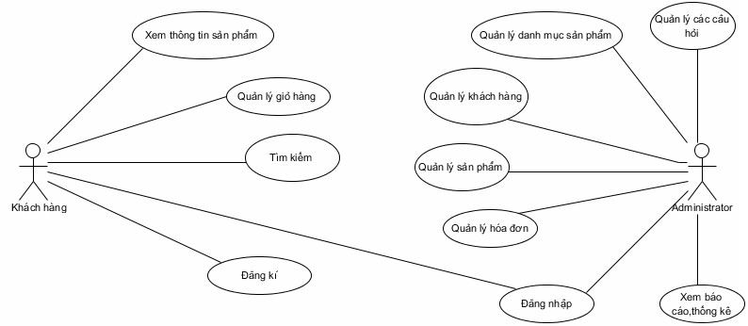

Hình 3: mô hình use case tổng quát

### 4.1 Mô hình của khách hàng:

#### 4.1.1 Tác nhân khách hàng

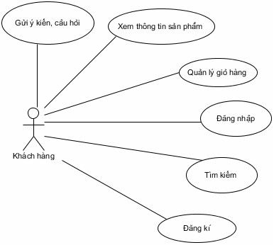

Hình 4: Use case khách hàng

* Khách hàng khi vào trang web sẽ có thể xem và một số tùy chọn như đăng nhập, nếu chưa có tài khoản thì có thể đăng ký, tìm kiếm, xem thông tin sản phẩm, thêm sản phẩm vào giỏ hàng, đặt hàng, …

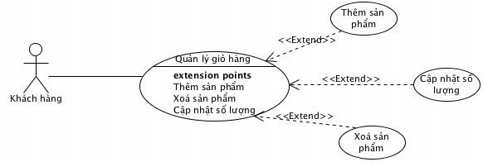

Hình 5: Use case khách hàng quản lý giỏ hàng

* Trong giỏ hàng khách hàng có thể thêm sản phẩm, xóa sản phẩm, cập nhập số lượng sản phẩm

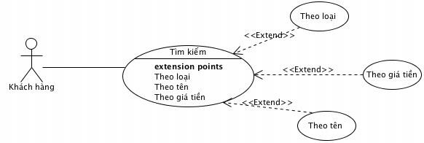

Hình 6: Khách hàng tìm kiếm

- Khách hàng vào trang web ấn vào thanh tìm kiếm nhập sản phẩm muốn tìm kiếm, có thể tìm kiếm theo tên sản phẩm

#### 4.1.2 Tác nhân Administrator

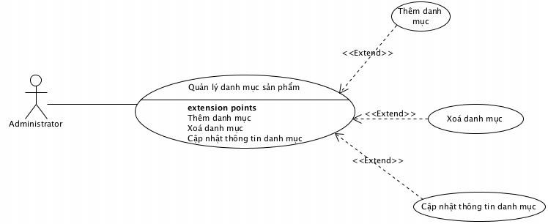

Hình 7: Use case administrator quản lý danh mục sản phẩm

* Administrator quản lý danh mục sản phẩm có các chức năng như thêm danh mục, xóa danh mục, cập nhập thông tin danh mục

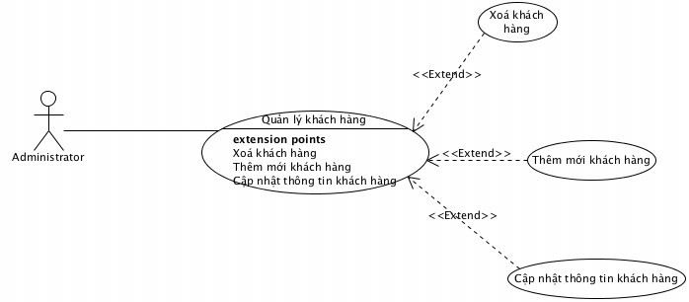

Hình 8: Biểu đồ Use Case cho Tác nhân Adminitrator quản lý

* Tác nhân Adminitrator quản lý khách hàng có các chức năng như xóa khách hàng, cập nhập thông tin khách hàng

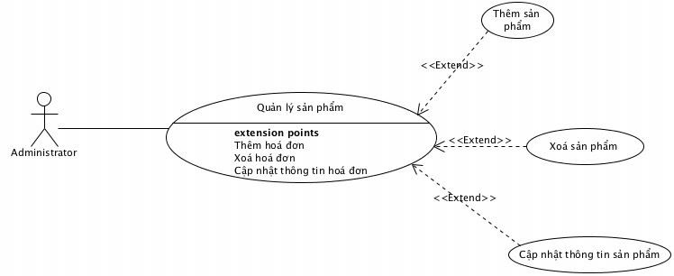

Hình 9 Use case Administrator quản lý sản phẩm

* Adminitrator quản lý sản phẩm có thể xem các sản phẩm mà khách hàng đã đặt và thông tin của sản phẩm, và cập nhập tình trạng đơn hàng.

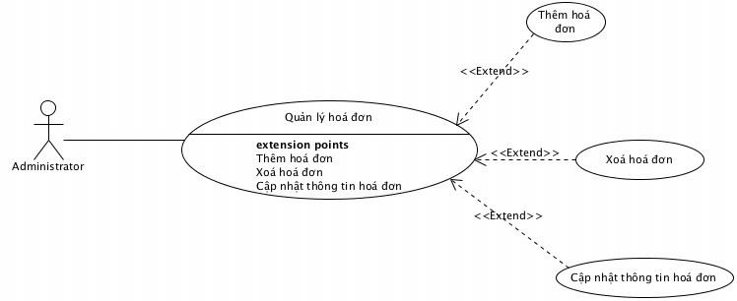

Hình 10 Use case Administrator quản lý hóa đơn

* Adminitrator quản lý đơn hàng của khách hàng có thể thêm hóa đơn, xóa hóa đơn, cập nhật thông tin hóa đơn.

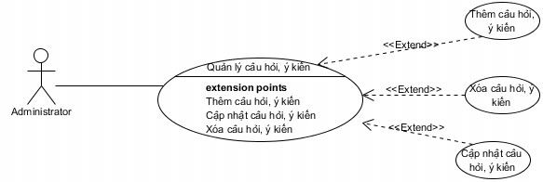

Hình 11 Use case Administrator quản lý câu hỏi ý kiến khách hàng

- Adminitrator quản lý câu hỏi ý kiến khách hàng có thể thêm cập nhập câu hỏi, ý kiến, xóa câu hỏi ý kiến, phản hồi,..

### 4.2. Activity

#### 4.2.1 Tác nhân khách hàng

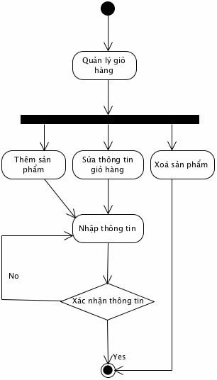

Hình 12 Activity khách hàng quản lý giỏ hàng

* Khách hàng khi vào giỏ hàng có các lựa chọn như thêm sản phẩm, sửa thông tin trong giỏ hàng, xóa sản phẩm, khi thêm sản phẩm hoặc sửa thông tin khách hàng sẽ nhập thông tin sản phẩn rồi gửi lên hệ thống đẻ xác nhận thông thông tin đã nhập, nếu hợp lệ thì sẽ xử lý và cập nhật.

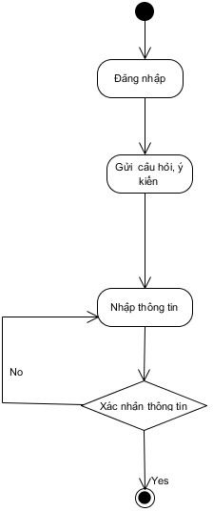

Hình 13 Activity khách hàng gửi câu hỏi, ý kiến

* Khách hàng đăng nhập vào trang web vào mục gửi ý kiến, câu hỏi rồi nhập yến kiến hoặc câu hỏi.

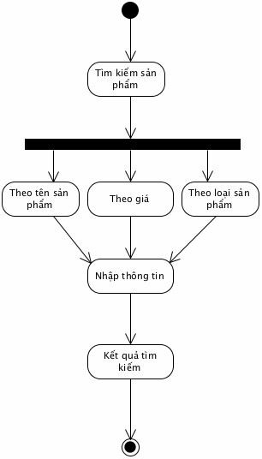

Hình 14 Activity khách hàng tìm kiếm sản phẩm

- Khách hàng tìm kiếm sản phẩm có thể tìm kiếm theo tên sản phẩm, loại sản phẩm, khi nhập thông tin tìm kiếm sẽ hiện thị các sản phẩm tương ứng.

#### 4.2.2 Tác nhân Administrator

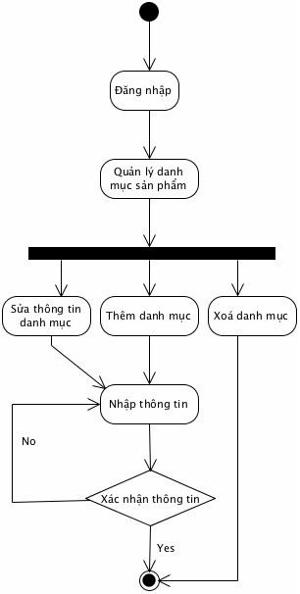

Hình 15 Activity Administrator quản lý danh mục sản phẩm

Adminitrator quản lý danh mục sản phẩm có các chức năng như: sửa thông tin danh mục, thêm danh mục, xóa danh mục. Khi sửa thông tin danh mục hoặc thêm danh mục sẽ nhập thông tin cần sửa hoặc thêm tiếp đến hệ thống sẽ xác nhận thông tin.

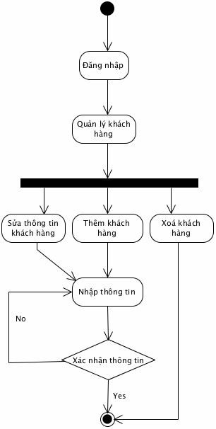

Hình 16 Activity Administrator quản lý khách hàng

* Adminitrator quản lý khách hàng có các chức năng như sửa thông tin khách hàng, thêm khách hàng, tiếp đến sẽ nhập thông tin cần sửa hoặc thông tin khách hàng thêm rồi hệ thống xác nhận

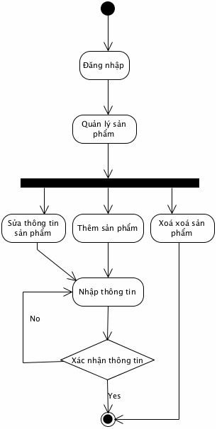

Hình 17 Activity Administrator quản lý sản phẩm

-Adminitrator quản lý sản phẩm có thể sửa thông tin sản phẩm, thêm sản phẩm, xóa sản phẩm, adminitrator nhâp thông tin cần sửa hoặc thêm thông tin sản phẩm rồi hệ thống sẽ xác nhận thông tin.

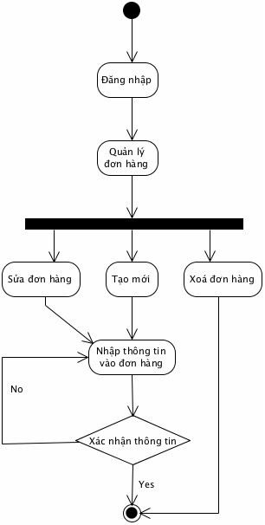

Hình 18 Activity Administrator quản lý đơn hàng

-Adminitrator quản lý đơn hàng, xem các đơn hàng đã đặt có thể sửa đơn hàng, tạo đơn hàng mới, xóa đơn hàng, cập nhập trình trạng đơn hàng.

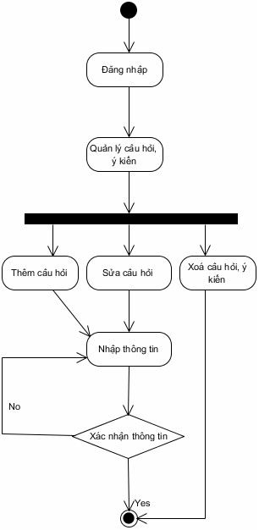

Hình 19 Activity Administrator quản lý câu hỏi, ý kiến khách hàng

- Khi Adminitrator đăng nhập đến phần quản lý câu hỏi, ý kiến có thể thêm câu hỏi, xóa câu hỏi, phản hồi,…

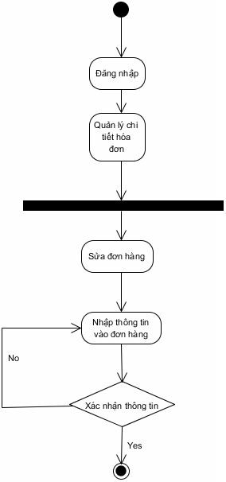

Hình 20 Activity Administrator quản lý chi tiết hóa đơn

- Adminitrator quản lý chi tiết hóa đơn: adminitrator xem chi tiết các đơn hàng rồi cập nhật tình trạng đơn hàng

### 4.3 Sequence

#### 4.3.1 Tác nhân khách hàng

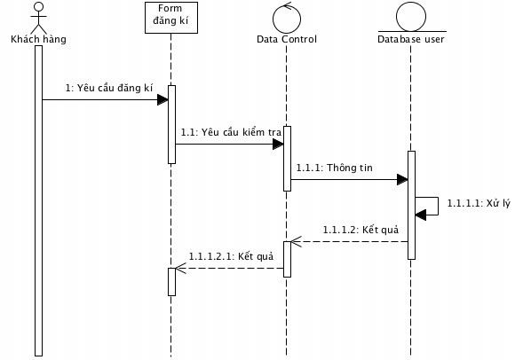

Hình 21 Sequence khách hàng đăng kí

Sequence khách hàng đăng kí: khách hàng yêu cầu đăng ký sẽ hiển thị form đăng ký, khách hàng nhâp thông tin rồi gửi thông tin khách đến database để xử lý.

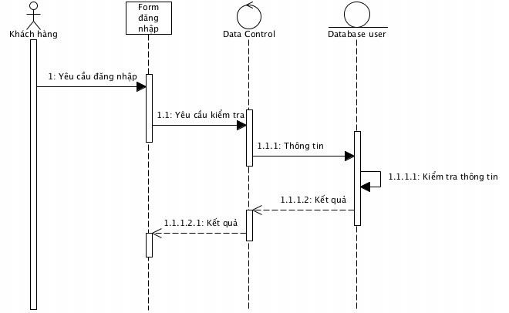

Hình 22 Sequence khách hàng đăng nhập

Khách hàng đăng nhập sẽ điền thông tin đăng nhập vào form đăng nhập rồi gửi đến data Control kiểm tra xong gửi đến database xử lý rồi gửi thông báo đến khách hàng.

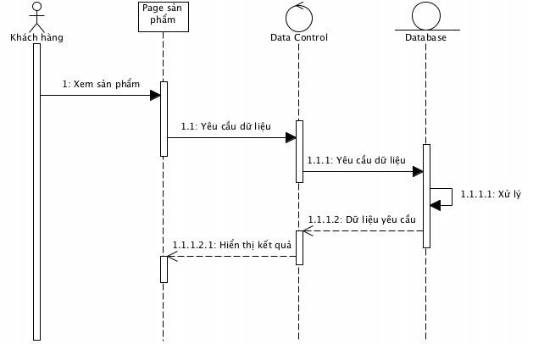

Hình 23 Sequence khách hàng tìm kiếm sản phẩm

Khách tìm kiếm sản phẩm: xem sản phẩm ở trang web, gửi yêu cầu dữ liệu cần tìm kiếm đến database xử lý rồi database sẽ trả về kết quả sản phẩm tương ứng.



Hình 24 Sequence khách hàng xem chi tiết sản phẩm

Khách hàng xem sản phẩm tại trang web khi ấn vào một sản phẩm thì hệ thống sẽ xử lý và trả về thông tin chi tiết của sản phẩm.

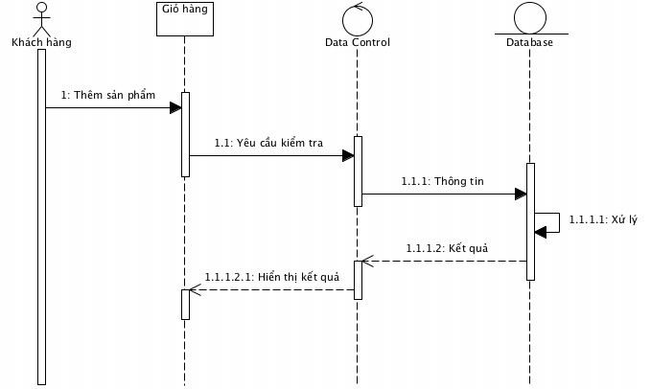

Hình 25 Sequence khách hàng thêm sản phẩm vào giỏ hàng

Khách hàng thêm sản phẩm vào giỏ hàng: khách hàng ấn thêm sản phẩm, data Control sẽ kiểm tra rồi gửi thông tin tới database xử lý, rồi sẽ hiển thị kết quả đã thêm.

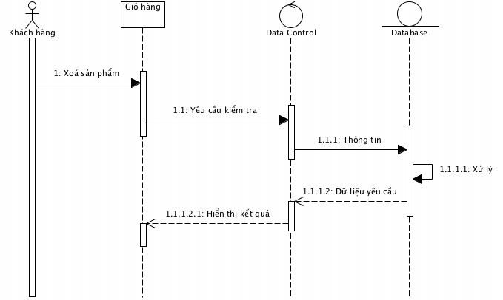

Hình 26 Sequence khách hàng xóa sản phẩm ở giỏ hàng

Khách hàng vào giỏ hàng chọn xóa sản phẩm sẽ gửi yêu cầu tới hệ thống, hệ thống xử lý xong rồi sẽ hiện thị kết quả.

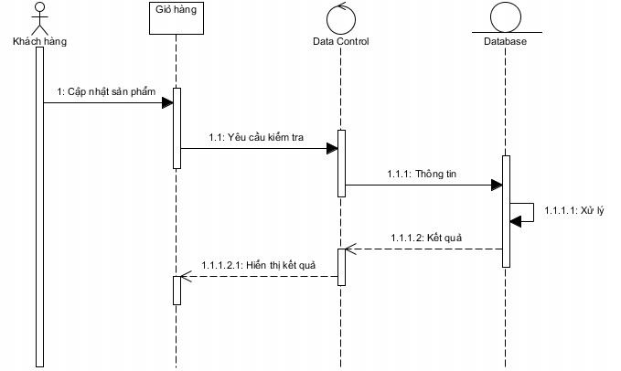

Hình 27 Sequence khách hàng cập nhật thông tin sản phẩm ở giỏ hàng

Khách hàng cập nhập sản phẩm ở giỏ hàng, rồi gửi yêu cầu kiểm tra tới Data Control và gửi thông tin đến database xử lý xong trả kết quả về.

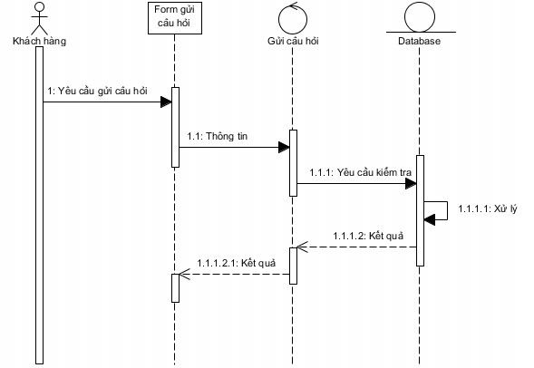

Hình 28 Sequence khách hàng gửi ý kiến, câu hỏi

Khách hàng gửi ý kiến, câu hỏi: khách hàng đến form ý kiến, câu hỏi nhập ý kiến hoặc câu hỏi hệ thống sẽ xử lý rồi gửi tới người quản trị câu hỏi hoặc ý kiến của khách hàng.

#### 4.3.2 Tác nhân Administrator

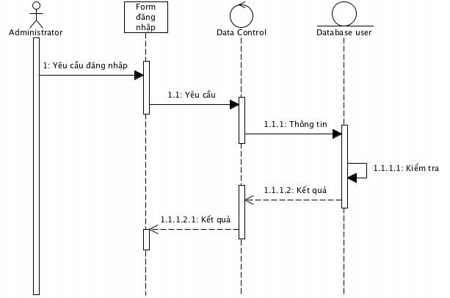

Hình 29 Sequence Administrator đăng nhập

Adminitrator đăng nhập sẽ điền thông tin đăng nhập vào form đăng nhập rồi gửi đến data Control kiểm tra xong gửi đến database xử lý rồi gửi thông báo đến khách hàng.

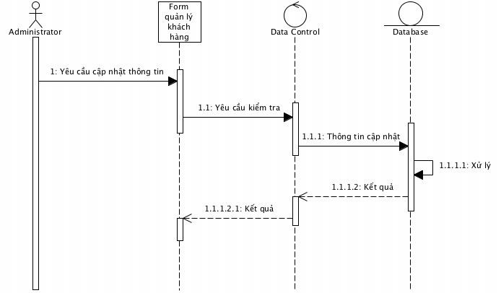

Hình 30 Sequence Administrator cập nhật thông tin khách hàng

Adminitrator yêu cầu cập nhật thông tin tới form quản lý khách hàng, data Control kiểm tra thông tin rồi gửi tới database cập nhật, database xử lý rồi trả về kết quả.

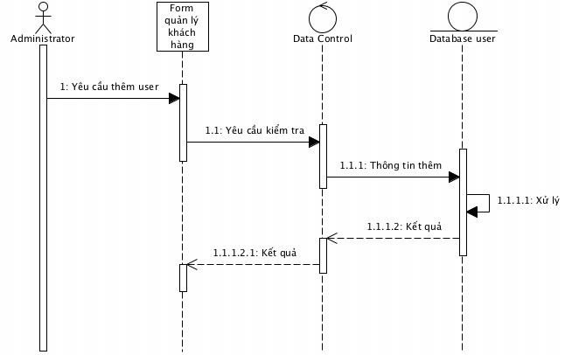

Hình 31 Sequence Administrator thêm khách hàng

Adminitrator thêm khách hàng: yêu cầu thêm khách hàng ở quản lý khách hàng, data control kiểm tra rồi gửi thông tin tới database, database cập nhật và xử lý thông tin rồi trả về kết quả.

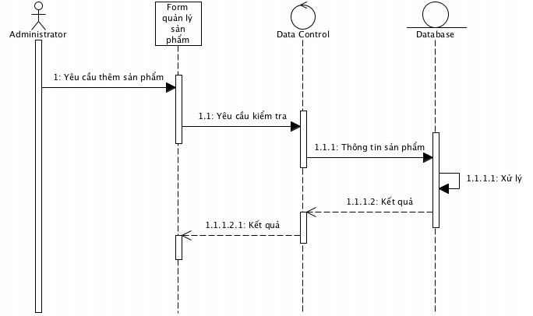

Hình 32 Sequence Administrator xóa khách hàng

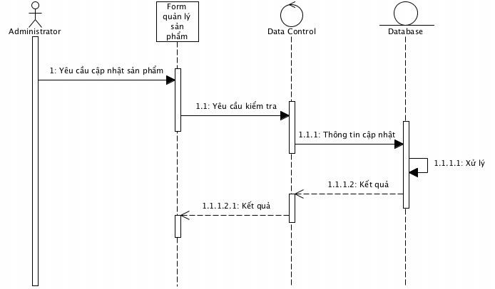

Hình 33 Sequence Administrator cập nhật thông tin sản phẩm

Adminitrator cập nhật thông tin sản phẩm: yêu cầu cập nhật sản phẩm tịa form quản lý sản phẩm, data Control kiểm tra rồi gửi thông tin tới database, database xử lý rồi trả về kết quả.



Hình 34 Sequence Administrator thêm sản phẩm

Adminitrator thêm sản phẩm: yêu cầu thêm sản phẩm tại form quản lý sản phẩm, data control kiểm tra rồi gửi thông tin sản phẩm tới database, database xử lý rồi trả về kết quả.

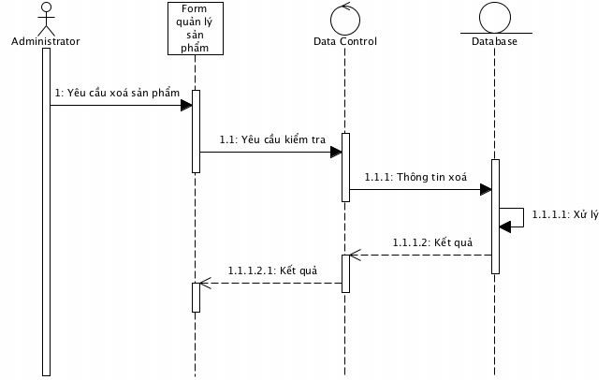

Hình 35 Sequence Administrator xóa sản phẩm

Adminitrator xóa sản phẩm: yêu cầu xóa sản phẩm tại form quản lý sản phẩm, data control kiểm tra thông tin rồi gửi tới database, database xử lý rồi trả về kết quả.

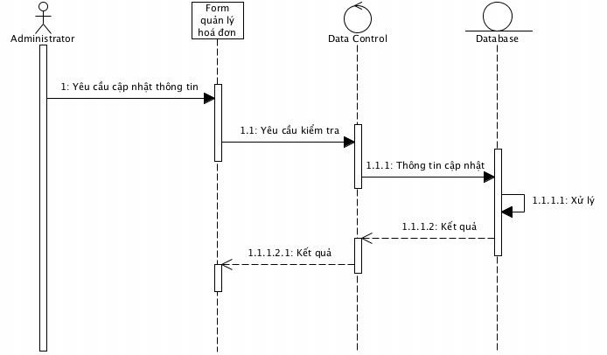

Hình 36 Sequence Administrator cập nhật thông tin hóa đơn

Adminitrator cập nhật thông tin hóa đơn: cập nhật thông tin tại form quản lý đơn hàng, data control kiểm tra thông tin cập nhật rồi gửi tới database, database xử lý rồi trả về kết quả.

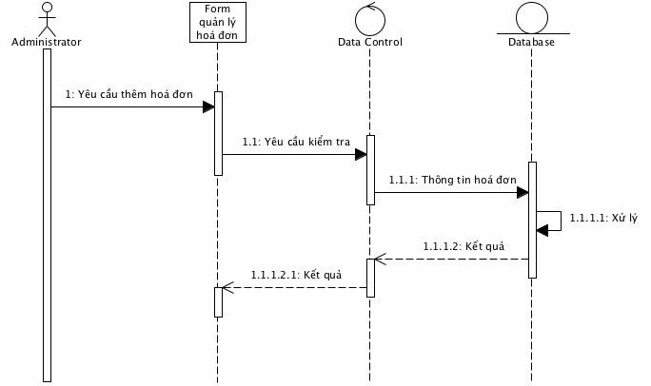

Hình 37 Sequence Administrator thêm hóa đơn

Adminitrator thêm hóa đơn: yêu cầu thêm hóa đơn tại form quản lý hóa đơn, data control kiểm tra thông tin rồi gửi tới database, database xử lý rồi trả về kết quả.

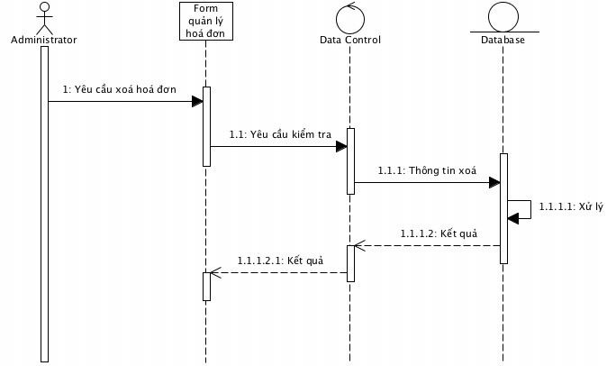

Hình 38 Sequence Administrator xóa hóa đơn

Adminitrator xóa hóa đơn: yêu cầu xóa hóa đơn tại form quản lý hóa đơn, data control kiểm tra rồi gửi thông tin xóa tới database, database xử lý rời trả về kết quả.

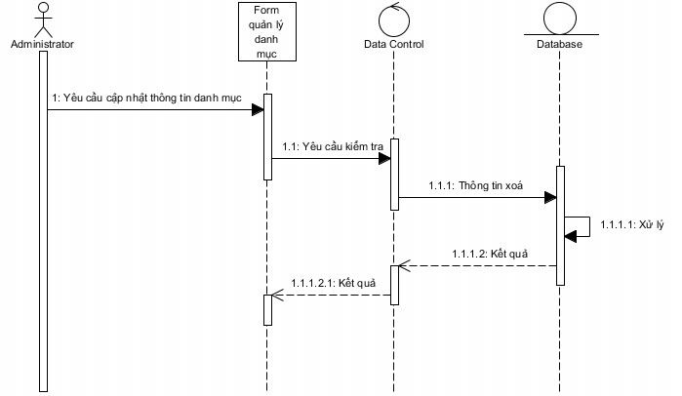

Hình 39 Sequence Administrator cập nhật thông tin danh mục

Adminitrator yêu cầu cập nhật thông tin danh mục tại form quản lý danh mục rồi gửi tới data control kiểm tra yêu cầu, data control gửi thông tin cập nhật tới database, database xử lý rồi trả kết quả cập nhật về.

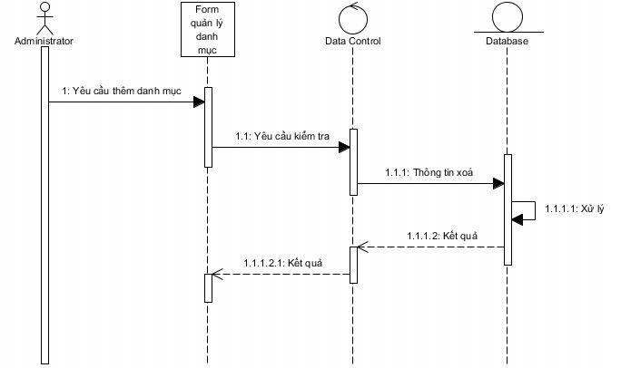

Hình 40 Sequence Administrator thêm danh mục

Adminitrator thêm danh mục tại form quản lý danh mục rồi gửi yêu cầu tời data control kiểm tra, data control gửi thông tin tới database xử lý rồi trả kết quả về

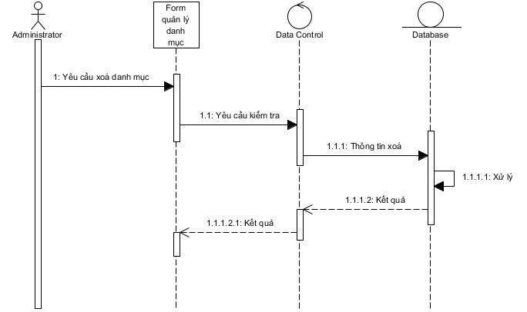

Hình 41 Sequence Administrator xóa danh mục

Adminitrator xóa danh mục: yêu cầu xáo danh mục tại form quản lý danh mục rồi gửi yêu cầu tới data control kiểm tra, data control gửi thông tin tới database xử lý rồi trả về kết quả.

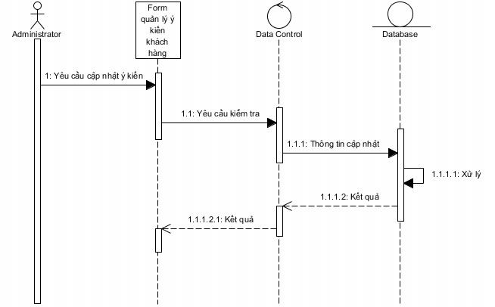

Hình 42 Sequence Administrator cập nhật ý kiến khách hàng

Adminitrator cập nhật ý kiến khách hàng: cập nhật ý kiến khách hàng tại form quản lý ý kiến, khách hàng gửi yêu cầu kiểm tra tới data control, data control gửi thông tin cập nhật tới database xử lý rồi trả về kết quả.

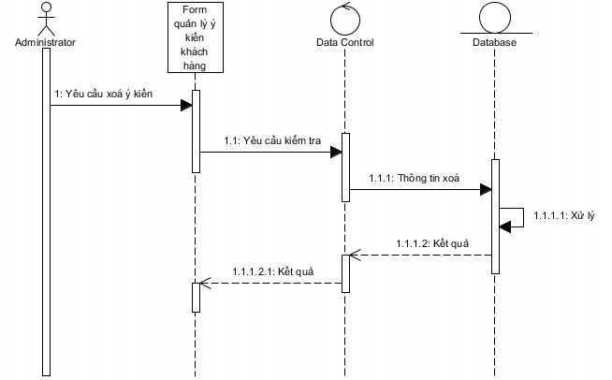

Hình 43 Sequence Administrator xóa ý kiến khách hàng

Adminitrator xóa ý kiến khách hàng: yêu cầu xóa ý kiến tại form quản lý ý kiến khách hàng rồi gửi yêu cầu tới data control, data control kiểm tra gửi thông tin tới database xử lý rồi trả về kết quả.

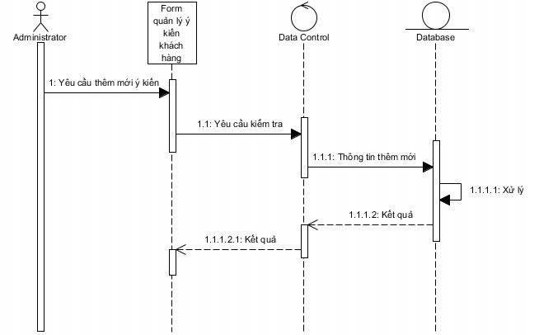

Hình 44 Sequence Administrator thêm mới ý kiến khách hàng

Adminitrator thêm mới ý kiến khách hàng: yêu cầu thêm mới ý kiến tại form quản lý ý kiến khách hàng rồi gửi yêu cầu tới data control, data control kiểm tra gửi thông tin tới database xử lý rồi trả về kết quả

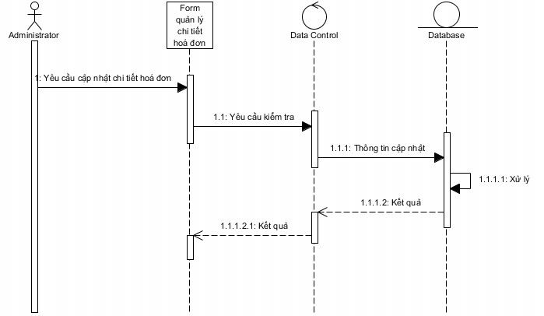

Hình 45 Sequence Administrator cập nhật chi tiết hóa đơn

Adminitrator cập nhật chi tiết hóa đơn: yêu cầu xem tình trạng hóa đơn tại danh mục quản lý hóa đơn rồi cập nhật tình trạng hóa đơn, gửi yêu cầu tới data control, data control kiểm tra rồi gửi thông tin tới database, xử lý rồi trả về kết quả.

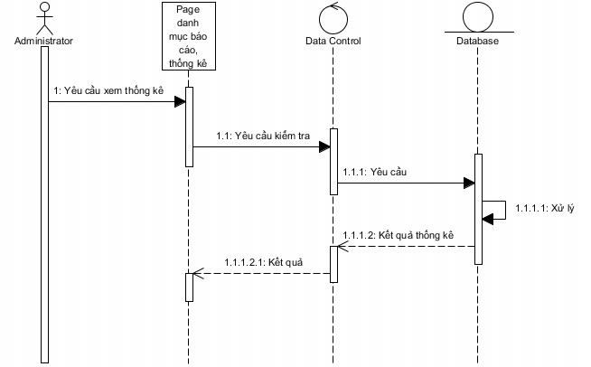

Hình 46 Sequence Administrator xem báo cáo, thống kê

Adminitrator xem báo cáo, thống kê: yêu cầu xem thống kê tại page danh mục báo cáo thống kê, data control kiểm tra yêu cầu rồi gửi tới database xử lý rồi trả về kết quả.

### 4.4 Class Diagram

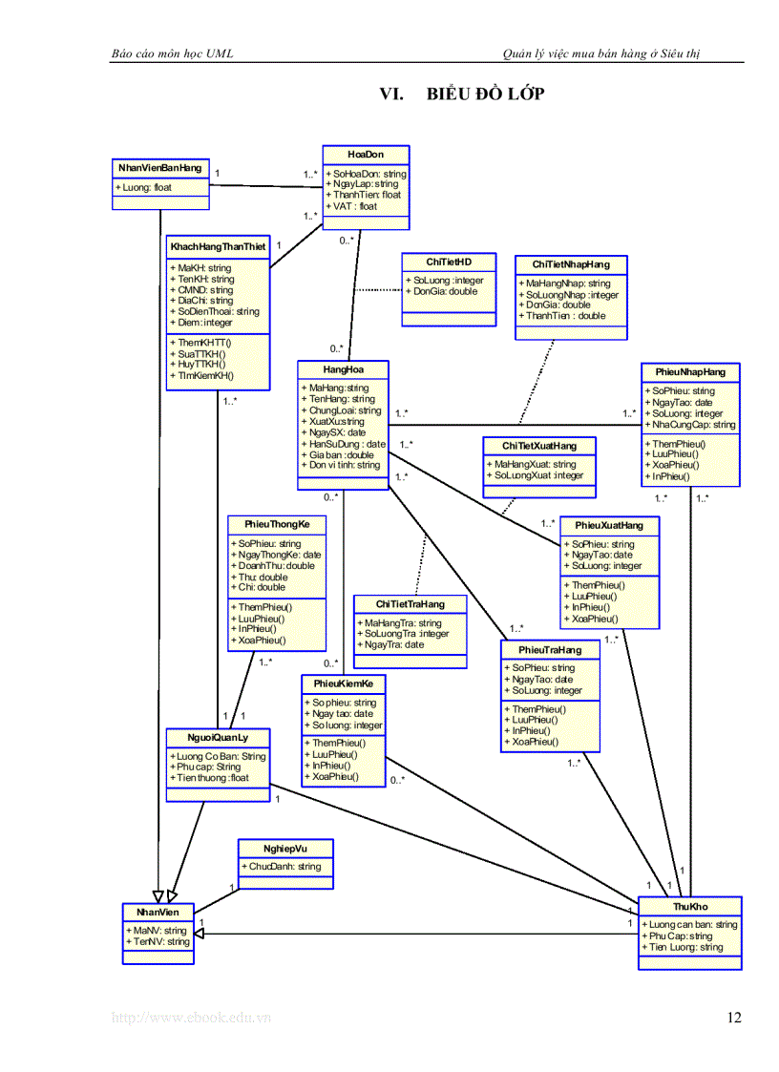

Hình 47 Class diagram

## *5 Thiết kế cơ sở dữ liệu*

+ Cơ sở dữ liệu database:

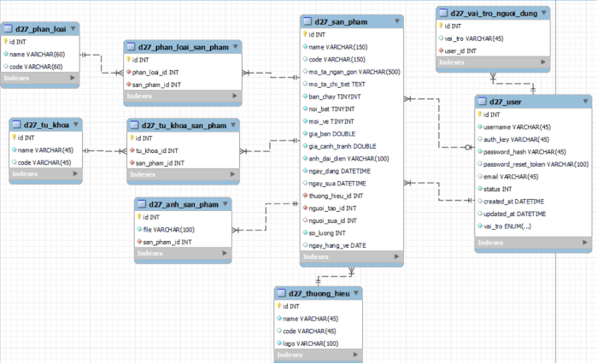

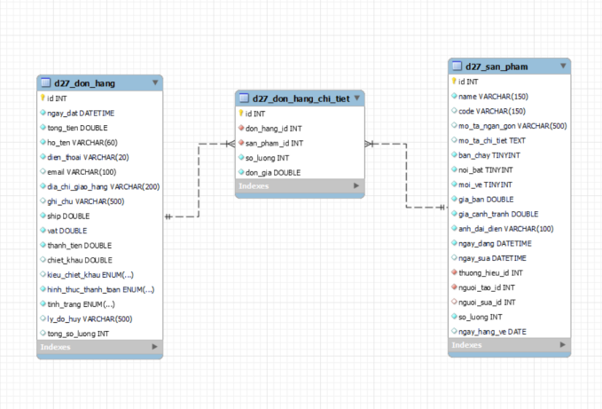

Hình 48 Các bảng CSDL

# CHƯƠNG III: Thử nghiệm website

## 3.1 Các tính năng của hệ thống

### 3.1.1 Đăng ký và đăng nhập

- ĐĂNG KÝ

Hình 49 Giao diện đăng ký

Trong mục đăng ký, các trường như username, email không được trùng với username và email đã được đăng ký trong database.

Bên cạnh đó, email phải được đăng ký đúng định dạng.

Mật khẩu phải ít nhất 8 ký tự.

Và địa chỉ phải không để trống.

- ĐĂNG NHẬP

Hình 50 Yêu cầu khi đăng nhập

Ở phần đăng nhập, mục username và password phải đúng với tài khoản đã được đăng ký. Nếu không sẽ không đăng nhập được.

Ở trang đăng nhập thành công, sẽ có các lựa chọn như: Sản phẩm, Blog, Quản lý tài khoản, Quản lý đơn hàng, Xem giỏ hàng,…

Hình 51 Giao diện khi đăng nhập thành công

- CHI TIẾT SẢN PHẨM

**Hình 52: Giao diện chi tiết sản phẩm**

Khi click vào sản phẩm bất kì sẽ có thông tin chi tiết của sản phẩm ấy bao gồm: Giá tiền của sản phẩm, tình trạng của sản phẩm ( còn hàng hoặc hết ),

số lượng,…

Ngoài ra còn có chức năng thêm sản phẩm đó vào giỏ hàng, xem mô tả chi tiết sản phẩm,..

### 3.1.2. Trang quản trị admin

****

Hình 53 Giao diện chính của trang quản trị chung admin

Bên phía trái có thể thấy menu gồm mục Home, quản lý User, sản phẩm, đơn hàng, Blog

Ngoài ra còn có tab Phân loại sản phẩm, Slider, Thương hiệu, Từ khoá,…

### 3.1.3. Quản lý danh mục sản phẩm

* Cho phép Xem, thêm, sửa, xóa các danh mục sản phẩm
* Cho phép đăng tải sản phẩm vào các danh mục sản phẩm. Hiển thị sản phẩm theo danh mục.

Hình 54 Giao diện quản lý danh mục sản phẩm

### 3.1.4. Quản lý giỏ hàng

**- THÊM VÀO GIỎ HÀNG**

Hình 55 Giao diện quản lý giỏ hàng

Trong phần giỏ hàng, sẽ có các sản phẩm đã được thêm vào giỏ. Có phần đơn giá, số lượng, tổng tiền.

Ngoài ra trong phần quản lý giỏ hàng còn có các chức năng thay đổi kích cỡ, số lượng sản phẩm. Sau khi cập nhật thay đổi, giá tiền sẽ được cập nhật.

Nếu không còn nhu cầu mua một sản phẩm nào thì có thể xoá sản phẩm đó khỏi giỏ hàng.

**- THANH TOÁN GIỎ HÀNG**

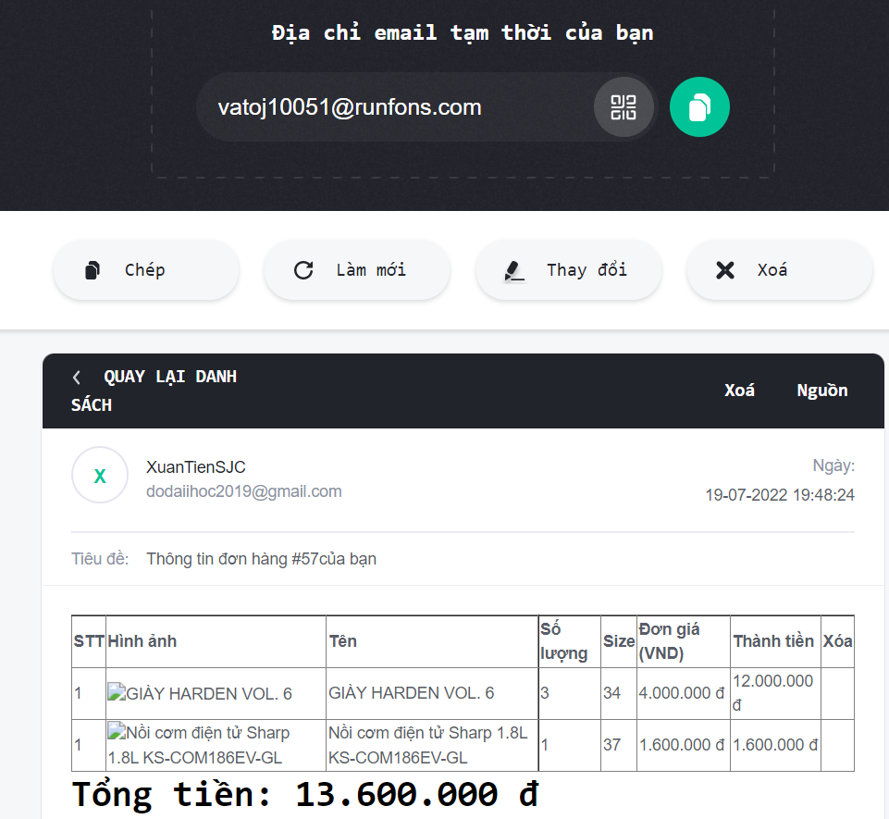

Hình 56 Giao diện nhận gửi email khi đặt hàng thành công

Sau khi bấm thanh toán giỏ hàng, một email về thông tin đơn hàng sẽ được gửi tới email của khách hàng

Bao gồm: tên sản phẩm, số lượng, kích thước, đơn giá, thành tiền và tổng tiền,..

### 3.1.5 Quản Lý tài khoản

Hình 57 Giao diện quản lý tài khoản

Trong mục quản lý sản phẩm này, người admin có thể thêm, sửa xoá tài khoản users

Đặc biệt quản trị viên có thể chỉnh sửa trạng thái hoạt động của user: Hoạt động hoặc không hoạt động.

Password của user được mã hoá thành dãy Hash, tăng tính bảo mật cho tài khoản. Khi người user thay đổi mật khẩu, dãy Hash ban đầu cũng thay đổi theo

Hình 58 Thay đổi thông tin tài khoản users

### 3.1.6. Quản lí sản phẩm

Hình 59Giao diện Quản lý sản phẩm

* Trang sản phẩm là trang hiển thị tất cả các danh mục sản phẩm
* Trong phần này đã hiển thị được thumbnail của hình ảnh sản phẩm
* Đối với các trang có sản phẩm.Người quản trị có thể thêm, sửa, xoá, update các danh mục sản phẩm
* Chophép thêm, sửa, xóa sản phẩm trong mỗi danh mục sản phẩm
* Thông tin về mỗi sản phẩm bao gồm:

Hình 60Chi tiết phần thêm sản phẩm

* Tên sản phẩm
* Mô tả ngắn về sản phẩm (nếu cần)
* Ảnh đại diện ( gồm 1 ảnh duy nhất)
* Các ảnh chi tiết ( có thể upload nhiều ảnh)
* Giá bán và Giá cạnh tranh
* Số lượng mua (tối thiểu 0)
* Nút Đặt hàng
* Tab Thông tin chi tiết về sản phẩm: trang nội dung đơn tích hợp ckeditor để soạn thảo văn bản HTML sẵn sàng dạng tay nhìn – mắt thấy

Hình 61. Chi tiết đơn hàng

## 3.2. Quản lý đơn hàng

Hình 62. Quản lý đơn hàng

Tại đây, thông tin đơn hàng được tự động cập nhật khi khách hàng đặt hàng.

Quản trị viên có thể thêm, sửa thông tin đơn hàng của khách

Ngoài ra, còn có các tình trạng của đơn hàng như: đang chờ xử lý, đang xử lý, đang giao hàng, đã giao hàng, **chờ xác nhận huỷ, huỷ**

Nếu khách hàng muốn huỷ đơn hàng thì sẽ thực hiện thao tác huỷ kèm theo lý do. Sau khi xác nhận huỷ, ở mục quản lý đơn hàng. Tình trạng của đơn hàng sẽ chuyển từ mục đang chờ xử lý sang chờ xác nhận huỷ. Quản trị viên nhận được thông tin sẽ xem lý do huỷ và điều chỉnh lại tình trạng đã huỷ

Hình 63: User Thảo thực hiện thao tác huỷ đơn

Hình 64: Quản trị viên nhận được thông báo và xác nhận huỷ đơn

#### 3.2.1 Tìm kiếm

Một trong các tính năng cần có của một website bán hàng trực tuyến nữa chính là chức năng tìm kiếm theo bộ lọc. Mỗi khách hàng truy cập website bán hàng trực tuyến của bạn với những mục đích mua hàng khác nhau. Vậy nên, để khách hàng nhanh chóng có được thông tin mình muốn, website bán hàng có thanh tìm kiếm có thể hiển thị kết quả linh hoạt. Khách hàng có thể để tính năng bộ lọc theo từ khoá, thương hiệu, loại sản phẩm, phân khúc giá,…

Hình 65: Chức năng tìm kiếm

#### 3.2.2. Trang blog

Các blog được đăng bởi admin, dùng trình soạn thảo được tích hợp Ckeditor

Hình 66: Trang Blog của website

# KẾT LUẬN

## 1. Kết quả đạt được

- Hiểu được giải pháp xây dựng website thương mại điện tử

- Xây dựng được một website bán hàng có đầy đủ các chức năng cơ bản đối với khách hàng và người quản trị

- Ngoài những kết quả đạt được thì vẫn còn một số tính năng chưa hoàn thiện ; sẽ bổ sung và phát triển trong tương lai

- Các thông tin được lưu trữ khoa học, xử lý một cách dễ dàng, chính xác.

- Các vùng nhập dữ liệu được kiểm soát, tránh sai sót thông tin trong quá trình nhập dữ liệu

- Giới thiệu các sản phẩm đến khách hàng qua website thương mại điện tử ; đối với khách hàng : cho phép thực hiện các chức năng xem hàng hoá, góp ý, đặt hàng, thêm vào giỏ hàng, …

- Khách hàng có thể thay đổi mật khẩu và xem thông tin đơn hàng đã đặt, đã huỷ.

- Hoàn thành hầu hết các chức năng cơ bản của 1 trang web bán hàng.

## 2. Hướng phát triển

Với những thiếu sót như phân tích ở trên, để website ngày càng hoàn thiện, phục vụ tốt cho nhu cầu của người dùng thì nên có những cập nhật sau đây:

-Thiết kế website đẹp hơn, nâng cao trải nghiệm người dùng tiện dụng hơn

- Xây dựng website có nhiều chức năng và sinh động hơn.

- Phát triển thêm chức năng bình luận và đánh giá sao về sản phẩm cũng như dịch vụ chăm sóc khách hàng trực tiếp trên website;

- Hỗ trợ thêm các phương thức thanh toán

- Xây dựng thêm phương thức khuyến mại

- Thêm chức năng đánh giá, phản hồi

# TÀI LIỆU THAM KHẢO

* https://www.udemy.com/course/complete-web-development-from- scratch-with-yii-2-framework/
* https://www.yiiframework.com/doc/guide/2.0/vi/structure-modules
* Xác thực và phân quyền cơ bản trong Yii Framework (webthuongmai.vn)
* https://khotrithucso.com/doc/p/phan-tich-thiet-ke-huong-doi-tuong-uml-quan-ly-viec-mua-ban-256910
* https://voixanh.net/post/1/cai-dat-va-chay-ung-dung-dau-tien-voi-yii2-framework-p1
* https://kungfuphp.com/lap-trinh/tong-hop-php/tao-form-upload-file-trong-php.html

|  |  |
| --- | --- |
|  | *Hà Nội, ngày 24 tháng 08 năm 2022* |
| **XÁC NHẬN CỦA NGƯỜI HƯỚNG DẪN**  *(Ký, ghi rõ họ tên)* | **NHÓM SINH VIÊN**  *(Ký, ghi rõ họ tên)* |
|  |  |